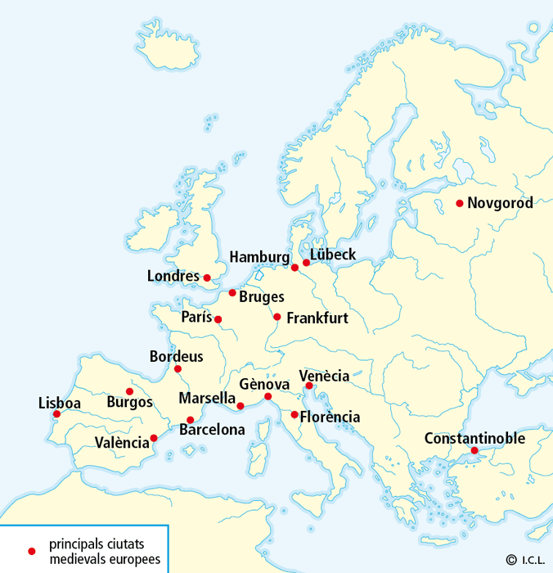
Introducció
Entre els segles XII i XIV, de resultes de les millores en l'agricultura i de l'augment de la població, a Europa es va iniciar un desenvolupament econòmic que va afavorir el renaixement de les ciutats i de la vida urbana.
Les ciutats van passar a ser un centre de producció artesana i d'intercanvi de productes. S'hi va desenvolupar una burgesia pròspera (comerciants, artesans, banquers) que governava la ciutat.
Els monarques es van recolzar en la puixança econòmica de la burgesia per consolidar el seu poder sobre la noblesa feudal.
Les ciutats van créixer, es van protegir amb muralles, i es van omplir de palaus, catedrals, llotges i mercats. Un nou estil artístic, el Gòtic, va permetre construir edificis més alts i esvelts.
A mitjan segle XIV, l'expansió de la Pesta Negra a Europa va desencadenar una crisi econòmica i social generalitzada, que va afectar tant el camp com la ciutat.

1. La recuperació de la vida urbana
Al segle XIII, l'Europa occidental va conèixer una època de prosperitat agrícola i de creixement demogràfic que va estimular l'augment dels intercanvis comercials i el renaixement de la vida urbana.

1.1. L'expansió agrària
Des de la darreria del segle XI, la fi de les grans invasions i la disminució de les guerres senyorials van afavorir la millora de l'agricultura. La introducció de nous instruments i noves tècniques agrícoles va comportar un augment de la productivitat agrària (més producció per superfície conreada) a gran part de l'Europa occidental.
Les innovacions principals en l'agricultura van ser de dos tipus:
- Noves tècniques de conreu, com ara la rotació triennal, que només deixava un terç de la terra en guaret i alternava en una mateixa parcel·la cereals d'hivern i cereals de primavera. A més, l'ús dels fems d'animals com a adob va millorar la fertilització dels camps.
- Nous instruments agrícoles, com ara l'arada normanda, l'ús del cavall com a animal de tir i la utilització de molins (d'aigua o de vent).

1.2. L'augment de la població
L'increment de la producció agrícola va permetre millorar l'alimentació de la població, i això va fer que augmentés la resistència a les malalties. Aquest canvi va originar un augment de la població: Europa va passar de 45 milions d'habitants al segle XII a uns 75 milions al segle XIV.
El creixement demogràfic va provocar la necessitat de buscar noves terres de conreu. Per això, els pagesos van repoblar antics camps abandonats, van talar boscos, van rompre noves terres, van assecar maresmes i fins i tot van construir dics i canals per guanyar terreny al mar, com van fer als Països Baixos.
A més, l'augment de la població agrícola va fomentar l'emigració de pagesos cap a les ciutats. Com que no estaven sotmeses al control rígid dels senyors feudals, les ciutats oferien més llibertat personal i oportunitats per millorar les condicions de vida.

1.3. El creixement de les ciutats
La millora de l'agricultura va estimular el comerç i la revitalització de les ciutats. Els pagesos i els ramaders, com que produïen més del que necessitaven per al consum propi, van generar un excedent o sobrant, que podia ser intercanviat per altres productes. Les ciutats es van convertir en un lloc de residència per a artesans i comerciants.
El renaixement de les ciutats es va produir a partir de la revitalització de les que ja hi havia o del creixement dels barris que van sorgir al voltant dels castells o de les abadies. Se les va anomenar burgs, i els seus habitants, burgesos.
Els burgs que estaven situats en una confluència o cruïlla de camins, a prop d'un riu o a prop d'un port van anar adquirint més activitat comercial i van créixer més ràpidament.

Descobreix

Les ciutats medievals
Les ciutats a l'Edat Mitjana se solien situar en un emplaçament proper a les vies principals de comunicació, com ara les antigues calçades romanes.
On hagués
També es situaven sobre un territori que pogués proveir les necessitats més importants dels seus habitants: bones terres per al conreu i la pastura, aigua abundant (rius, fonts i aqüífers), boscos per obtenir fusta, pedreres per proveir-se de pedres i mines per a l'extracció, principalment, de sal i minerals.
Les ciutats medievals estaven completament envoltades per muralles, que s'anaven ampliant a mesura que la ciutat creixia. L'interior del recinte emmurallat era atapeït i el pla urbà era molt irregular.
Al centre hi solia haver una plaça, al voltant de la qual se situaven els edificis més importants: l'ajuntament, el mercat, la llotja i la catedral. Els nobles, i de vegades també els monarques, es van fer construir palaus luxosos als centres urbans.
La major part de l'espai l'ocupaven els habitatges amb patis i horts, però també hi havia hospitals, escoles, hostals i nombrosos edificis religiosos (esglésies i convents).
Les cases s'agrupaven per barris, que reunien la població segons la procedència, la religió (call, moreria) o l'activitat artesana (gremis).
Els carrers eren estrets, bruts, la majoria sense empedrar, sense voreres i molts pocs tenien clavegueram. La poca higiene urbana i la proliferació de les puces i les rates afavorien la difusió de malalties (còlera, tifus, pesta...).
Els incendis també eren freqüents i es propagaven ràpidament per l'abundància de fusta en les construccions i la proximitat entre les cases.

2. El desenvolupament econòmic de la ciutat

2.1. Artesans i gremis
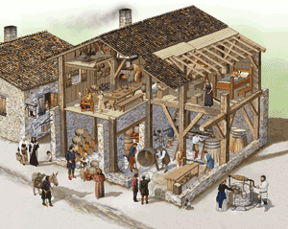
Casa-taller d'un artesà.
La ciutat medieval es va convertir en un centre de producció d'objectes manufacturats. Els artesans d'un mateix ofici o gremi s'agrupaven per carrers, que rebien el nom de l'activitat que s'hi feia: assaonadors, argenters, teixidors, tintorers, etc.
El treball artesà es feia en tallers petits, el propietari dels quals era el mestre artesà, que disposava d'eines pròpies. L'artesà vivia en una casa que era, alhora, taller i habitatge, i que s'obria a l'exterior per exposar els seus productes i poder vendre'ls.
Els artesans de cada ciutat s'organitzaven en gremis per oficis, per protegir-se de la competència dels artesans d'altres llocs i per supervisar la producció. Dins del gremi, hi havia una organització jeràrquica molt rígida: en primer lloc s'havia de ser aprenent, al cap d'uns anys es passava a oficial i, finalment, a mestre artesà, que ja podia tenir el seu propi taller.
El gremi es preocupava de mantenir el compliment d'una sèrie de normes: ningú no podia fer el seu ofici en una ciutat sense permís del gremi, i tots els artesans havien de treballar les mateixes hores i fer servir el mateix tipus d'eines. A més, el gremi controlava la quantitat i la qualitat dels articles que es produïen i en fixava el preu final.

2.2. L'expansió del comerç
Una funció essencial dels nuclis urbans era fer-hi el mercat on acudien els pagesos de la zona per intercanviar productes agrícoles per manufactures.

Les rutes terrestres
L'augment de la seguretat als camins va facilitar el trasllat de les mercaderies i l'aparició de noves rutes terrestres entre ciutats. Moltes van assenyalar uns dies especials per fer mercat i van decretar lleis que protegien els mercaders. També es van crear les fires, uns mercats extraordinaris que reunien gent de tota la comarca.

Les rutes marítimes
Per a les distàncies llargues, el comerç marítim va adquirir més importància, perquè els vaixells tenien més capacitat de càrrega i eren més ràpids. La primera gran ruta marítima unia el Mediterrani occidental amb l'oriental.
Ciutats com ara Venècia, Gènova, Marsella, Barcelona i València comerciaven amb els ports del Pròxim Orient i amb l'Imperi Bizantí. Importaven productes de luxe (seda i espècies) i exportaven teixits, armes i eines.
Una segona ruta era la de l'Atlàntic i el Bàltic (la Hansa): anava des de Lisboa i els ports castellans del Cantàbric fins als del mar Bàltic. S'hi transportaven llanes, vins, pells, fustes i blat. Aquests productes convergien a les ciutats dels Països Baixos (Bruges, Gant...).

3. La societat urbana

3.1. L'aparició de la burgesia
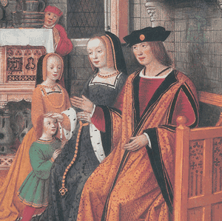
Matrimoni de banquers del segle XV.
El creixement de les ciutats va transformar la societat feudal. Les noves urbs van acollir una multitud de persones dedicades al treball artesà i al comerç, que no depenien de cap senyor feudal. Això va estimular la formació d'un nou grup social, la burgesia.
La base de la riquesa de la burgesia eren els diners que cobraven per la seva feina, per la venda dels seus productes o pels beneficis que generaven els seus negocis. Segons la riquesa, es feia distinció entre alta burgesia, formada per grans comerciants i banquers, i petita burgesia, que incloïa els mestres artesans i els petits comerciants.
A més, la riquesa de les ciutats va atreure senyors nobles i eclesiàstics, que hi van establir la seva residència i hi van construir palaus, convents i esglésies. També vivien a les ciutats uns altres grups socials, integrats per gent humil: oficials i aprenents dels gremis, criats, gent sense ofici i captaires.
També s'hi van establir minories religioses, com ara els jueus, que vivien en barris separats, les aljames o calls, que al vespre es tancaven. Molts d'ells eren artesans, prestadors o metges.

3.2. El govern de les ciutats
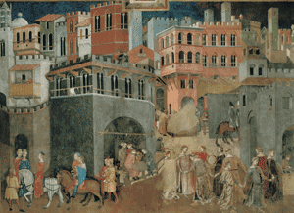
Al·legoria del bon govern, pintura d'A. Lorenzetti feta entre el 1337 i el 1339.
Al principi, les ciutats van formar comunes o assemblees de tots els veïns per organitzar-ne el govern. Posteriorment, es van elegir magistrats (regidors), que vetllaven per les finances, l'ordre i la justícia, dirigits per un burgmestre o alcalde.
L'ajuntament era l'edifici on es reunien els membres del govern de la ciutat i el lloc on es guardaven el segell, l'escut d'armes o estendard, l'arxiu dels documents i el tresor de la ciutat.
Amb el temps, el govern de les ciutats va anar quedant en mans de les famílies més riques de comerciants i banquers, que de vegades estaven emparentats amb la noblesa urbana i van constituir un grup privilegiat, el patriciat urbà.

3.3. La cultura urbana
Als segles X i XI, a l'Europa occidental, llegir i escriure era una feina reservada als clergues, als funcionaris reials i a alguns mercaders rics. Els monestirs eren els principals centres de cultura.
A mesura que va avançar el segle XII, la millora de les condicions econòmiques i el desenvolupament de la vida urbana van afavorir un major interès per la cultura entre alguns nobles, i molt especialment entre els burgesos que es dedicaven als negocis.
Aquesta necessitat de coneixements va potenciar a les ciutats el desenvolupament de les escoles, que depenien de l'Església o del mateix govern de la ciutat. Ben aviat, el desig de professors i estudiants de poder aprendre sense el control de les autoritats religioses o municipals va donar lloc a la formació de corporacions anomenades universitats.

4. La consolidació de les monarquies

4.1. Els reis van buscar el suport de la burgesia
Entre els segles X i XII, la monarquia va exercir un poder escàs sobre el territori del seu regne. Els reis no es podien imposar als senyors feudals, perquè no disposaven de prou recursos econòmics per mantenir l'exèrcit o l'administració del regne.
A partir del segle XII, els monarques van aprofitar el creixement econòmic i la puixança de la burgesia per intentar imposar la seva autoritat sobre la noblesa feudal i garantir la unitat i l'estabilitat del territori de la seva corona.
Els burgesos necessitaven una llibertat personal i una seguretat que els permetessin desenvolupar la seva activitat comercial per camins, mars i ciutats. També aspiraven a dictar les seves pròpies lleis, a elegir els seus jutges i a tenir el seu propi govern local.
Per guanyar-se el suport de la burgesia, els reis van oferir cartes de privilegis a les ciutats. En aquests documents els monarques reconeixien la condició de lliures als habitants de la ciutat i els atorgaven el dret a establir-hi el seu propi govern. També els van oferir monopolis comercials, permisos per obrir mercats i garanties per circular per tot el regne.
A canvi dels privilegis reials, els burgesos van facilitar als monarques els recursos econòmics que els calien per defensar i administrar el regne i imposar-se als senyors feudals.

4.2. Les corts i els parlaments
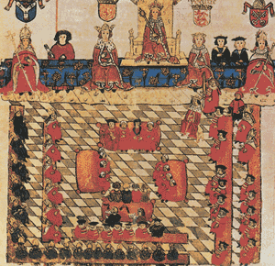
Eduard I, rei d'Anglaterra entre el 1272 i el 1307, presidint el Parlament, en una imatge del segle XIV.
A les reunions del consell o cort reial, format pels representants de la noblesa i del clero, la monarquia va imposar la presència dels representants de la burgesia; de primer, en ocasions extraordinàries, però, més endavant, van passar a participar-hi de manera regular.
Convocant-los, el rei pretenia reconèixer la importància d'aquest estament en la societat medieval, però, sobretot, volia demanar-los aportacions de diners, és a dir, subsidis. Aquestes reunions del rei amb els tres estaments (noblesa, clero i burgesia) rebien el nom de corts o parlaments.
En alguns regnes, el poder de la burgesia a les corts era més gran que en uns altres. Per això, de vegades, el monarca havia de satisfer les peticions dels burgesos i escoltar-ne les queixes abans de rebre'n les aportacions econòmiques.

4.3. Les monarquies consoliden el seu poder
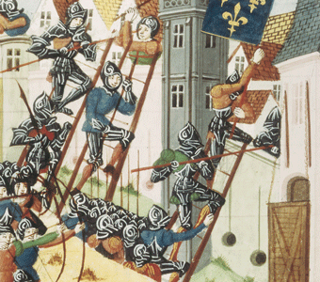
Assalt a una ciutat durant la Guerra dels Cent Anys, conflicte que va ocasionar grans sofriments a la població.
L'esforç d'algunes monarquies per consolidar el poder i establir un regne amb fronteres clares va originar nombrosos conflictes entre els monarques europeus.
El conflicte més greu va ser la Guerra dels Cent Anys, que va enfrontar França i Anglaterra entre els anys 1337 i 1453. La guerra va començar arran d'un problema successori de la corona francesa i per la pretensió del monarca anglès de ser rei de França.
Malgrat que els anglesos van ocupar durant anys part del territori francès, fou Carles VII de França qui en sortí vencedor. Aquest fou el primer enfrontament medieval entre Estats i no entre senyors feudals.

5. La crisi de la Baixa Edat Mitjana (segles XIV i XV)

5.1. La fam, la guerra i la pesta

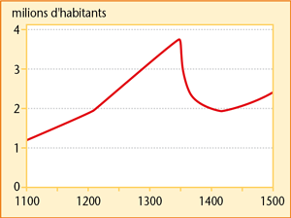
La crisi demogràfica a Anglaterra.
Des del començament del segle XIV, es va produir a Europa una crisi agrària a conseqüència d'un seguit de males collites, motivades per un clima desfavorable i pel conreu de terres de baixa qualitat durant les grans rompudes del segle anterior. La conseqüència va ser la disminució de la producció de blat i que la fam es va estendre per tot el continent.
A aquest problema, s'hi van afegir els danys que provocaven les guerres freqüents entre senyors feudals o entre monarques. Les terres on tenien lloc aquestes lluites o per on transitaven els exèrcits eren saquejades. A més, als boscos s'hi refugiaven bandolers, que augmentaven la inseguretat dels camins.
El període més dur va començar l'any 1347, en què l'anomenada Pesta Negra va assolar Europa, va afectar una població subalimentada i va provocar una gran mortaldat. La crisi demogràfica va agreujar la crisi agrària, va paralitzar el comerç i va frenar l'activitat artesana de les ciutats.

5.2. Crisi agrària i revoltes dels pagesos
El descens de la població va tenir efectes immediats al camp, on va començar a escassejar la mà d'obra i moltes terres de conreu van quedar abandonades.
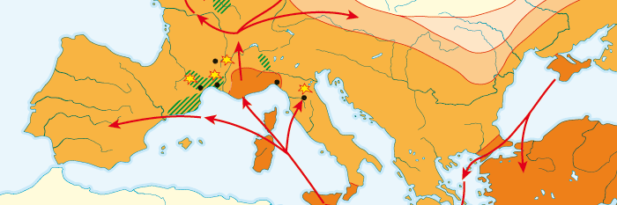
La producció va minvar i molts senyors van veure com disminuïen els seus ingressos i les seves rendes. Per tal de compensar les pèrdues, van augmentar els impostos senyorials als seus serfs, van endurir les condicions de la servitud mitjançant la imposició dels anomenats "mals usos" i no els van permetre abandonar les terres.
La manca d'aliments, l'alça de preus i l'empitjorament de les condicions de vida van fer augmentar les tensions socials al camp. Arreu d'Europa es van estendre les revoltes dels pagesos, que van tenir un caràcter clarament antisenyorial.

La Pesta a Europa. Les revoltes pageses i urbanes.

5.3. Les revoltes urbanes
La crisi també va arribar a les ciutats, on la mortalitat encara va ser més elevada que a les zones rurals. L'escassetat i l'encariment dels aliments, el descens de l'activitat artesana i la reducció del comerç van arruïnar molts artesans i comerciants i van estendre la pobresa entre les classes populars.
Davant l'augment de la misèria, els grups més desfavorits van exigir millores (augment dels sous, dret a treballar…) i també més accés als càrrecs municipals, que el patriciat urbà monopolitzava.
Les revoltes es van escampar per un gran nombre de ciutats europees (Gant, Florència, París, Barcelona…) i sovint anaven acompanyades d'assalts als barris jueus (pogroms, 1391). Totes aquestes revoltes van ser reprimides amb força pels nobles feudals, l'alta burgesia urbana i l'autoritat reial.

6. L'art gòtic. L'arquitectura

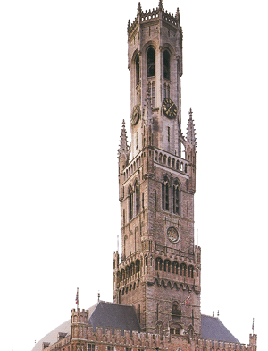
6.1. Un nou estil urbà
Llotja dels draps de Bruges (Bèlgica).
L'art gòtic va néixer a França a mitjan segle XII i es va estendre per l'Europa occidental a partir del segle XIII. Va ser una manifestació artística essencialment urbana, impulsada per la burgesia i el poder eclesiàstic, que s'havien traslladat a viure a les ciutats.
El creixement urbà va comportar la necessitat d'edificar noves construccions civils: ajuntaments per al govern municipal, palaus per a nobles i burgesos rics, llotges per als mercaders, drassanes per construir vaixells i universitats per acollir els nous estudiants.
Però, per damunt de qualsevol altre edifici, la ciutat medieval va aixecar grans temples i catedrals, que pretenien mostrar el poder econòmic de les ciutats i la religiositat dels seus habitants.
El gòtic també va ser adoptat per l'orde del Cister, que va aplicar aquest nou estil a la construcció dels seus monestirs.

6.2. L'arquitectura
En el segle XII van aparèixer noves tècniques constructives que van permetre construir edificis més alts i lluminosos. Els elements que van fer possible aquest canvi van ser:
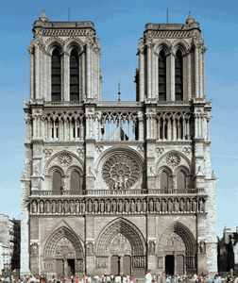
Façana de la catedral de Notre-Dame de París, segles XII i XIII.
- L'arc apuntat o ogival, més lleuger que el de mig punt romànic.
- La volta de creueria, que resulta de l'encreuament de dos arcs ogivals que se sustenten sobre quatre punts de suport.
Aquestes estructures descarregaven el pes de la coberta sobre columnes i pilars i damunt un sistema d'arcbotants i de contraforts exteriors que reforçaven els murs. Aquest sistema va alliberar el mur de la funció de suport i va permetre l'obertura de grans finestrals, que eren adornats profusament amb vitralls de colors.
Els pinacles i les fletxes remataven, com a decoració, els contraforts i les torres.
A la façana occidental dels temples, hi havia la portalada, ornamentada profusament amb figures i escenes escultòriques. Sovint presentava una rosassa rematada per un element triangular anomenat gablet.

7. L'escultura i la pintura gòtiques

7.1. L'escultura
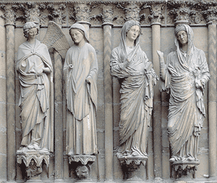
Estàtues del pòrtic de la catedral de Reims, segle XIII.
L'escultura gòtica es va anar independitzant de la seva supeditació a l'espai arquitectònic, malgrat que, durant el segle XIII, va continuar sent el principal element ornamental en façanes, timpans, arquivoltes i mainells d'esglésies i catedrals.
Al segle XIV, van aparèixer nous tipus d'escultura, més independents de l'arquitectura, com ara el retaule i el sepulcre. També van proliferar les imatges exemptes, de temàtica religiosa o representacions de reis i nobles, encarregades per la noblesa.
L'escultura d'aquest període presentava una tendència clara cap al realisme, i per aconseguir-ho utilitzaven els recursos següents:
- Més expressivitat i detallisme als rostres.
- Preocupació per mostrar el volum dels vestits i dels cossos.
- Voluntat de donar un cert moviment a les figures a través de la gestualitat.
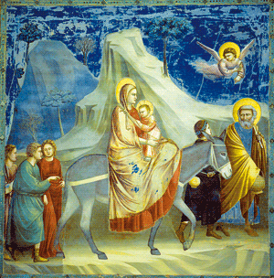
- Sentit narratiu en les figures, que perden l'estaticisme i comencen a relacionar-se entre elles.
Els materials més utilitzats van ser la pedra, el marbre i l'alabastre, encara que els retaules es van fer, majoritàriament, en fusta policromada.

7.2. La pintura

Giotto: La fugida a Egipte, 1305.
L'estructura de les noves esglésies gòtiques, que substituïa una part dels murs per grans finestrals, va reduir l'espai que el Romànic concedia a la pintura. Això va provocar l'abandonament de la pintura mural al fresc i la generalització de la pintura sobre taules de fusta (retaules) i la pintura de vitralls.
Els retaules s'acostumaven a col·locar darrere els altars de les esglésies i podien tenir grans dimensions i força complexitat. Sovint s'unien dues o tres taules per formar un díptic o un tríptic.
Els temes eren, bàsicament, religiosos, amb una preferència especial per la vida de Crist, de la Mare de Déu i dels sants. L'estil mostrava un major interès pel realisme i els fons daurats es van anar substituint per arquitectures i paisatges.
A més, les figures es definien mitjançant unes proporcions més naturals i es buscava l'expressivitat a través dels gestos i dels rostres.

